**UE / ENSEIGNANT** : UE 15 SYSTÈME CARDIOVASCULAIRE / Botquelen

**DATE** : 13/02/2024

**GROUPE** : ABALEA Enzo, GEFFROY Léo

**REMARQUES** : peu de modif, toutes les parties grises qui n’ont pas été dites depuis 2 ans ont été supprimées.

Bien comprendre les variations de précharge, postcharge et débit cardiaque +++.

LES ÉTATS DE CHOC

**Table des matières**

I. Définition d’un état de choc 2

II. Mécanismes physiopathologiques : 4 possibilités 5

A. Le choc hypovolémique 6

B. Le choc cardiogénique 7

C. Le choc obstructif 9

D. Les chocs distributifs 10

1. Le choc septique 10

2. Le choc anaphylactique 11

III. Conclusion 11

IV. QCM12

L’état de choc est une **urgence extrême**. Il y a 2 façons de mourir : soit rapidement, soit de façon retardée par défaillance d’organe(s). **Le pronostic dépend de la précocité et de la vitesse de correction du choc.**

Objectifs :

* **Définir** un état de choc
* Décrire les **mécanismes physiopathologiques** de l’état de choc et de ses conséquences
* Connaître la **classification des différents états de choc**
* Connaître les **moyens d’investigation** des différents types d’état de choc
* Connaître les **principes de traitement et de surveillance** des différents états de choc

1. **Définition d’un état de choc**

**Choc** = Expression clinique d’une **insuffisance circulatoire aiguë conduisant à une carence tissulaire aiguë prolongée en O2 = hypoxie** (inadéquation entre les apports et l’utilisation de l’organisme de l’oxygène). Lors d’une hypoxie, il y a passage en métabolisme anaérobie.

**Déséquilibre entre le transport en O2 (=TaO2) et l’extraction/utilisation (=VO2) ++**

*≠ Collapsus (malaise qui survient brutalement ex : hypotension orthostatique)*

*≠ Syncope (perte de connaissance brutale avec reprise directe de conscience, très rapide)*

Les états de chocs peuvent durer plusieurs jours. Je peux avoir un métabolisme anaérobie pendant cette période car j’ai une carence tissulaire en O2.

Transport de l’O2 dans le sang : (à connaître)

**TaO2 = Qc x CaO2**

(transport artériel en oxygène = débit cardiaque x contenu artérielle en oxygène)

**CaO2 ≈ SaO2 x [Hb] x 1,34**

(contenu artérielle en oxygène = saturation en O2 x le taux en hémoglobine x 1,34)

Le transport artériel peut être altéré si un de ces **3** paramètres est lui-même altéré.

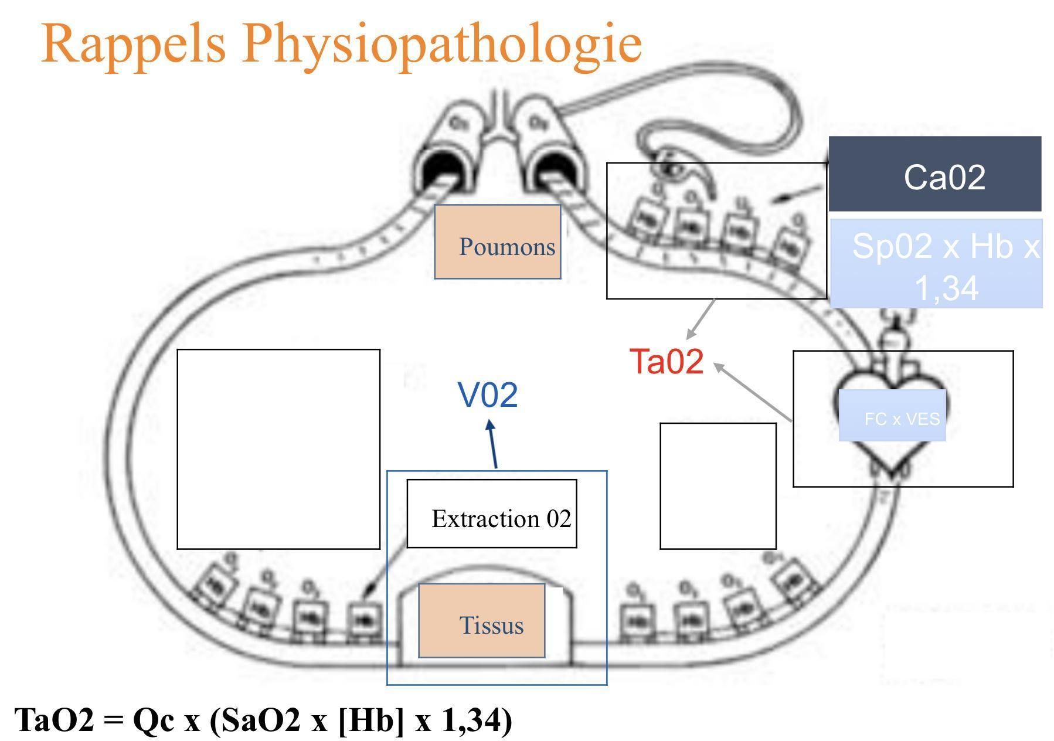

**TaO2 = Qc x (SaO2 x [Hb] x 1,34)**

**Relation TaO2 – VO2 :** Relation entre le transport artériel en O2 et la consommation en O2

Le débit cardiaque dépend de la **Fréquence Cardiaque** et du **Volume d'Éjection Systolique**.

Le **VES** dépend de la contractilité, de la précharge et de la postcharge (= RVS : résistance vasculaire systémique).

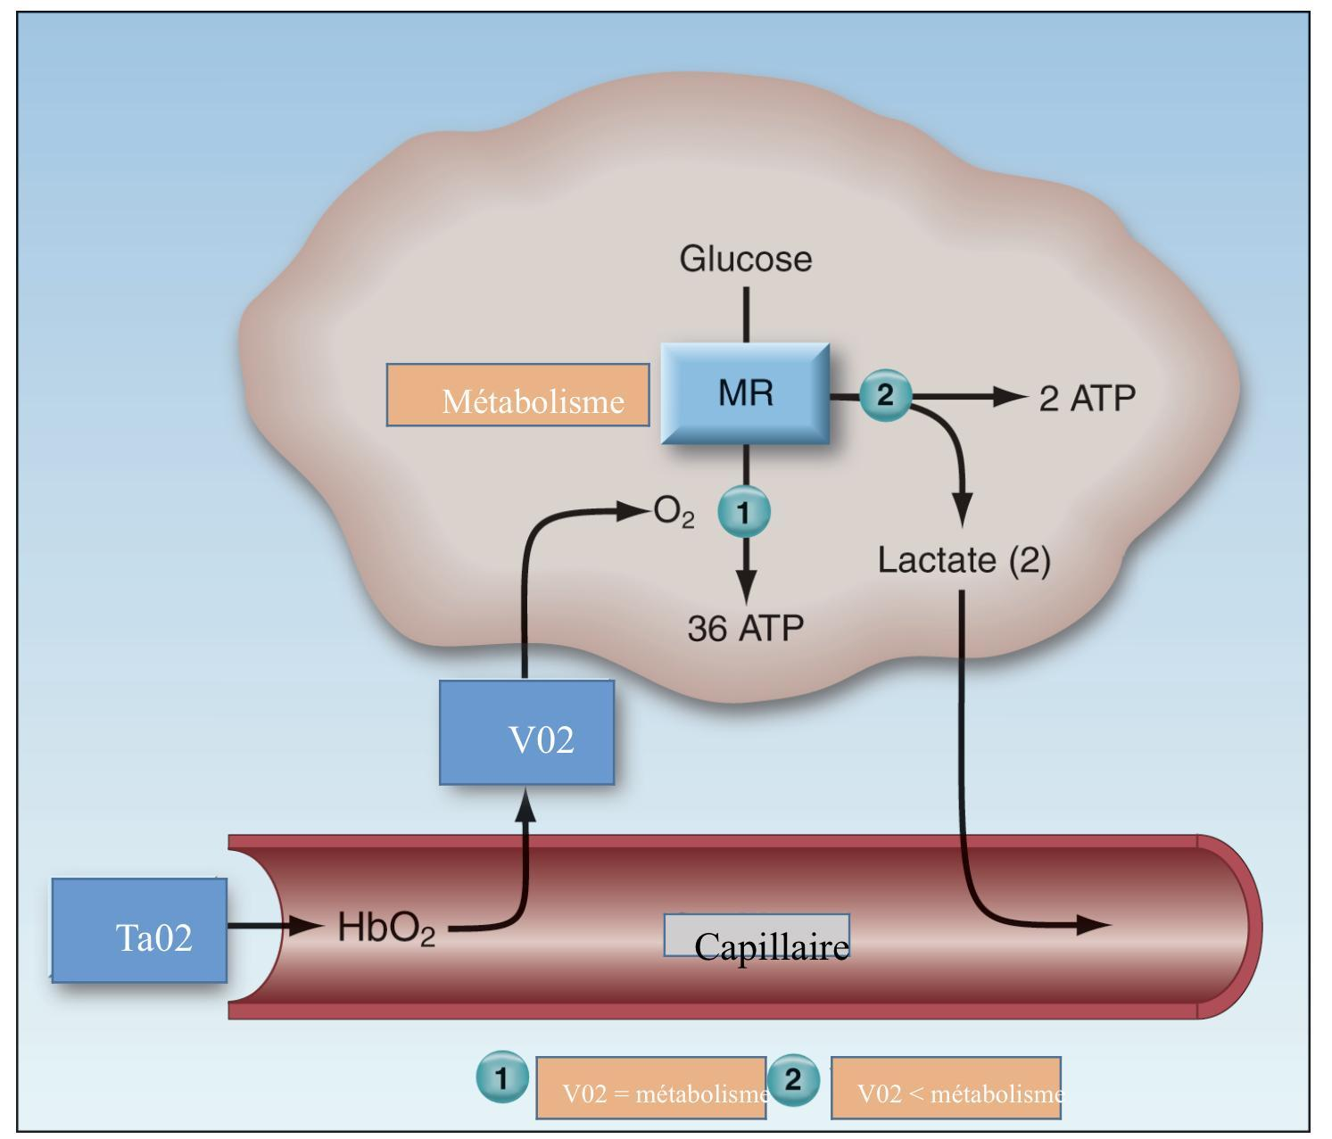

Lors d’un état de choc, comme le TaO2 < VO2, alors on passe en métabolisme anaérobie.

Les patients en état de choc sont en acidose dû à une augmentation des lactates.



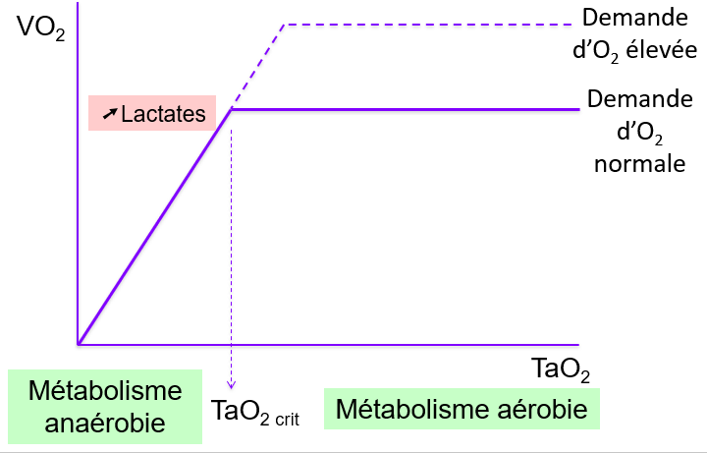





**Le diagnostic de l’état de choc est clinique :**

* **Hypotension artérielle** (signe parfois tardif, possiblement retardé par des mécanismes adaptatifs)
* **Tachycardie +++** (quasi constante sauf chez les patients qui prennent les traitements qui empêchent le cœur d’accélérer) par le système sympathique.
* **Tachypnée** (fréquence respiratoire>25) : l’acidose résultant de la présence de lactates entraîne une tachypnée pour tenter de compenser l’acidose: système de compensation.
* Signes d’**Hypoperfusion périphérique** :
  + Marbrures (signe d’une altération de la perfusion cutanée)
  + TRC (temps de recoloration cutanée) > 3 secondes (élevé)
  + Teint cireux, gris
  + Extrémités froides et cyanosés
  + Peau pâle, froide et moite
* **Agitation ou troubles de la conscience** = GRAVITÉ (car perfusion cérébrale altérée)
* **Oligo-anurie** (cela est dû à l’hypoperfusion rénale qui diminue la production d’urines, ce signe est tardif car le rein tolère une hypoperfusion pendant 6 à 12 heures)

Régulation mécanique : il existe des **barorécepteurs** pour permettre au corps de s’adapter aux états de choc

Régulation nerveuse : via les fibres sympathiques qui entraînent la **vasoconstriction**, la **libération d’amines** (adrénaline, noradrénaline) et une **action sur le cœur** (chronotrope+ (plus vite) et inotrope+ (plus fort)).

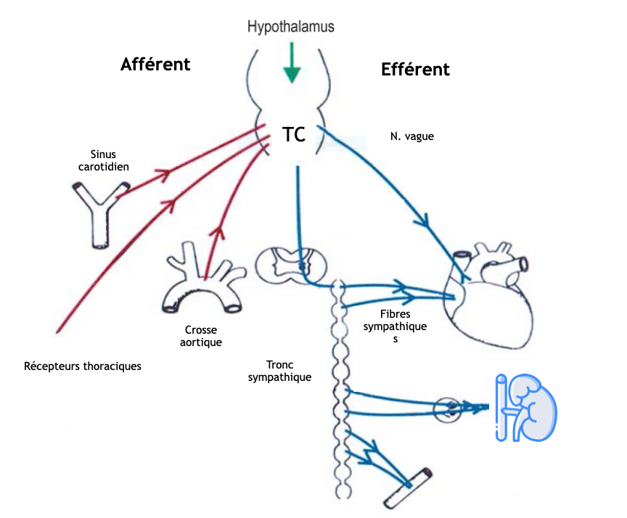

Régulation hormonal : l’**angiotensine II** (pouvoir vasoconstricteur) , **aldostérone** (rétention H2O et Na+)

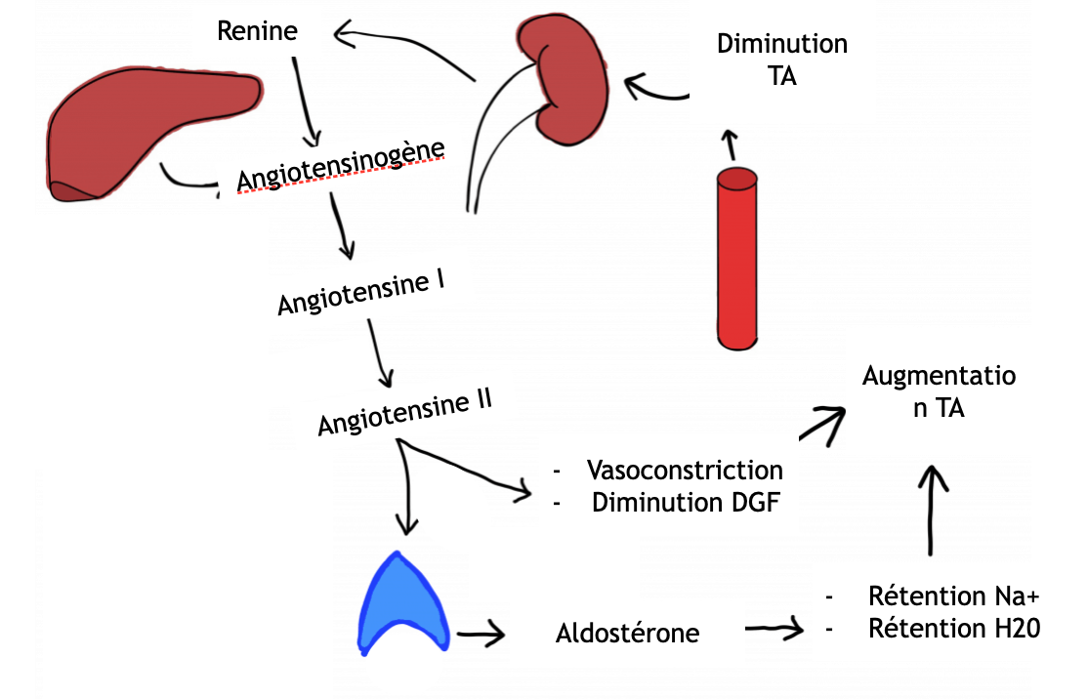

* peptides natriuétique (rétention Na+ et H2O) = ANP et BNP (marqueur de l’insuffisance cardiaque

A l’inverse, en cas d’hypertension, le système parasympathique va prendre le relais via le nerf vague avec un effet chronotrope -.

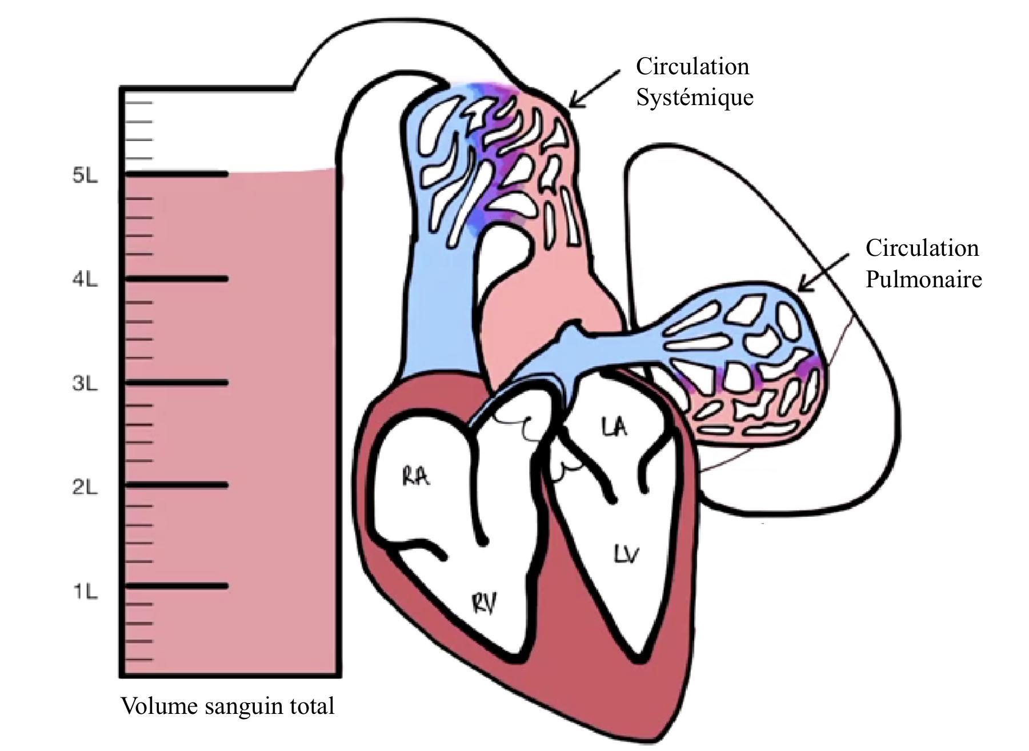

Le sang va s’oxygéner dans le poumon par la circulation pulmonaire pour ensuite repartir vers l’oreillette gauche du cœur par les veines pulmonaires puis aller dans la circulation systémique via l’aorte et aller alimenter les différents organes du corps.

1. **Mécanismes physiopathologiques : 4 possibilités**

* **Hypovolémie**
* **Défaillance cardiaque**
* **Obstruction**
* **Maldistribution**

**Ces mécanismes ne sont pas mutuellement exclusifs.**

Les grandes lignes du traitement d’urgence :

* Traitement **symptomatique**
  + Rétablir une perfusion tissulaire
  + Faire disparaître les signes cliniques de choc
* Traitement **étiologique**

**Les deux doivent être menés en parallèle.**

1. **Le choc hypovolémique**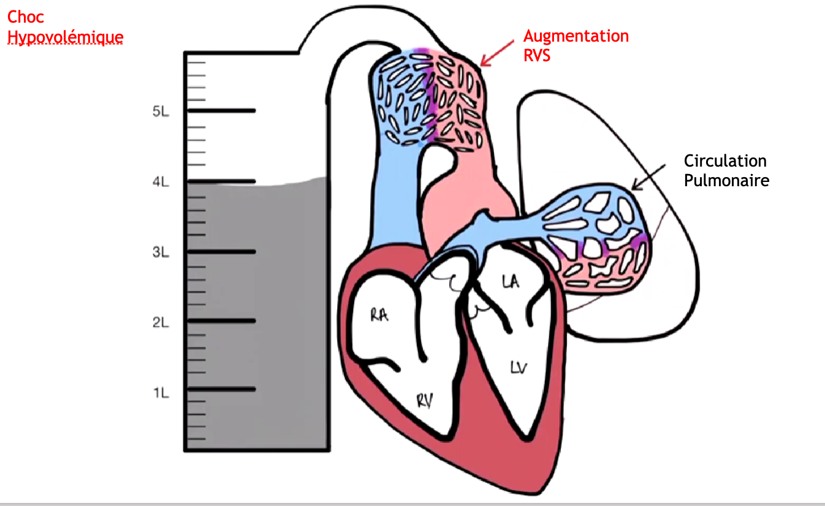



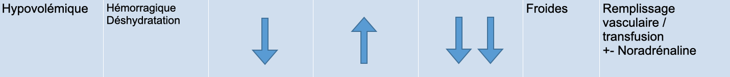

C’est une diminution du sang total qui entraîne une hypotension . Ce n’est pas le plus fréquent mais l’évolution peut être très rapide. Il peut être dû à des déshydratations aiguës ou bien à un choc hémorragique.

Il y a redistribution du débit cardiaque.

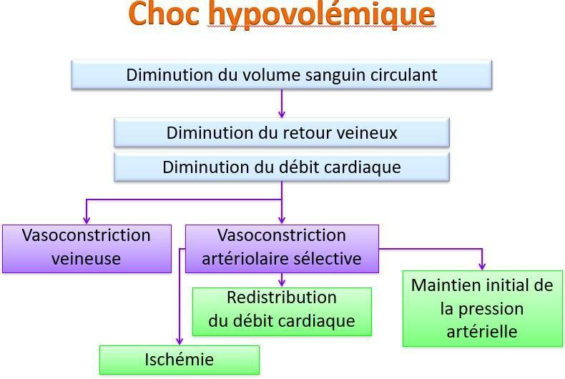

Des territoires peuvent être « sacrifiés » par vasoconstriction périphérique veineuse et artérielle :

* Peau
* Rein
* Territoire splanchnique

Le but est d’essayer d’augmenter le débit cardiaque. C’est pourquoi la tension artérielle peut être conservée dans la phase initiale du choc hypovolémique.

Tandis que d’autres territoires dits « nobles » sont « préservés » le plus possible :

* Cerveau
* Cœur

Les traitements du choc hypovolémique sont :

* transfusion
* perfusion
* médicament pour la vasoconstriction : noradrénaline

1. **Le choc cardiogénique**

*(quand on parle de précharge et de postcharge, on évoque surtout le VG)*



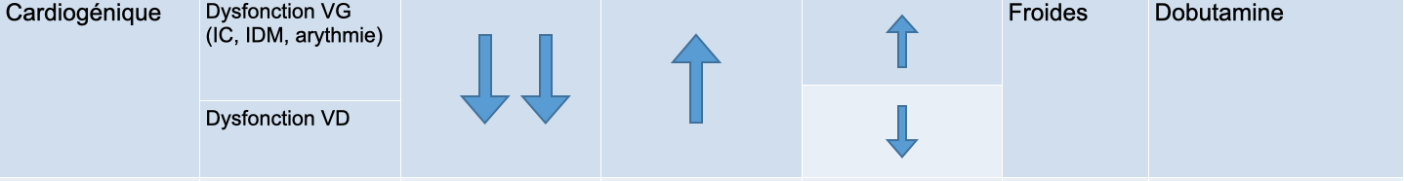Le choc cardiogénique est associé à une insuffisance cardiaque, c’est la diminution du débit cardiaque alors que le volume intravasculaire est adéquat (ensemble hétérogène d’étiologies). C’est une défaillance cardiaque pure, le cœur a un problème d’éjection.

Le cœur compense au début en augmentant sa fréquence, augmentation de la post charge (vasoconstriction).

* Lors d’une défaillance du cœur gauche :

Il y a une augmentation de la précharge ; accumulation de sang dans le cœur et le poumon : oedème pulmonaire. Le sang s’accumule plutôt dans la circulation pulmonaire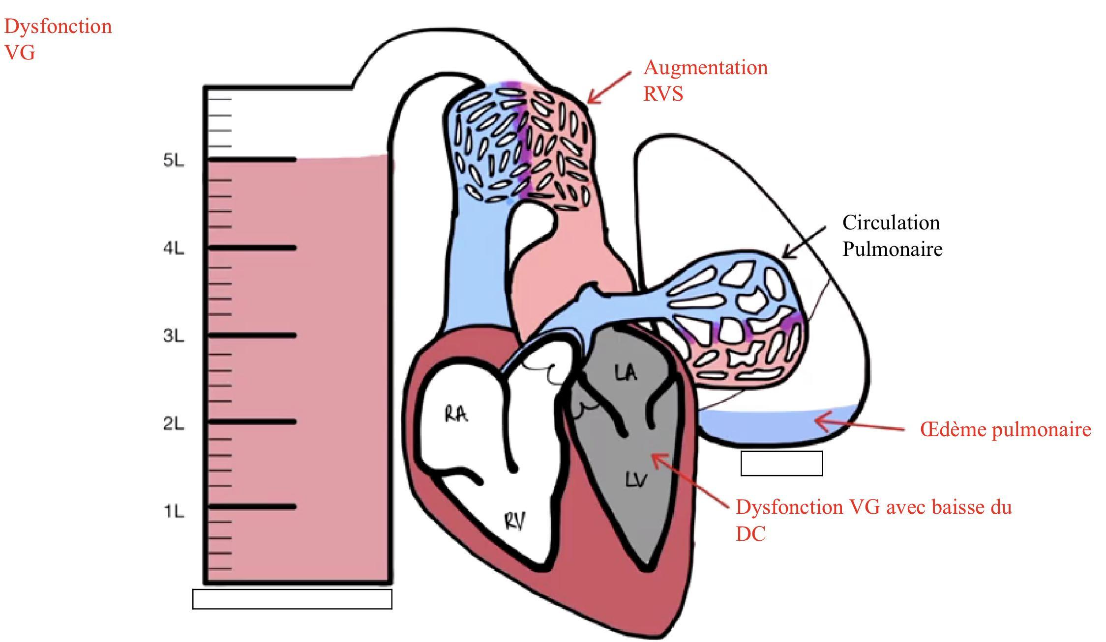

* Lors d’une défaillance du cœur droit :

Le sang s’accumule dans le réseau veineux : turgescence jugulaire, œdème des membres inférieurs. La précharge du ventricule gauche est diminuée. Le sang s’accumule plutôt dans la circulation systémique.

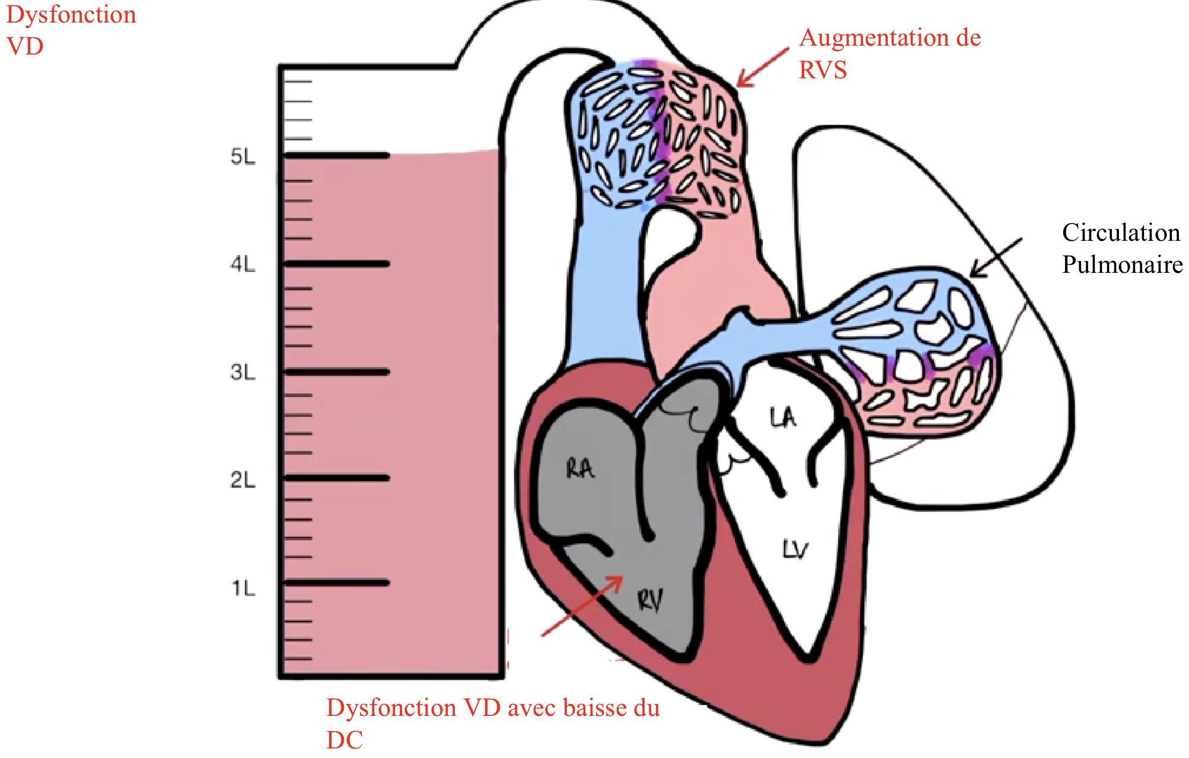

Etiologies : *(à titre informatif)*

* Infarctus du myocarde
* Troubles du rythme cardiaque
* Cardiomyopathie / myocardite
* Valvulopathie / endocardite

Eléments d’orientation :

1. **Anamnèse**: coronaropathie connue ? Douleurs thoraciques ? Valvulopathie ? Troubles du rythme ?
2. **Examen clinique** : signes d’IVG (œdème pulmonaire donc crépitants au niveau des 2 chambres pulmonaires et une dyspnée) ? Signes d’IVD (OMI, turgescence jugulaire car le sang stagne dans le secteur veineux) ?
3. **ECG**
4. **ETT** (échographie transthoracique) en urgence +++

**Prise en charge du choc cardiogénique :**  *(à titre informatif)*

* Fonction de la cause (revascularisation coronaire,…)
* Fonction de l’évaluation échocardiographique
* Inotrope en première intention : Dobutamine = catécholamine de synthèse qui n’agit que sur les récepteurs ß donc que sur le coeur.

1. **Le choc obstructif**

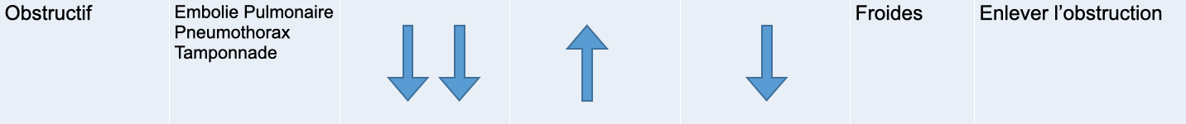

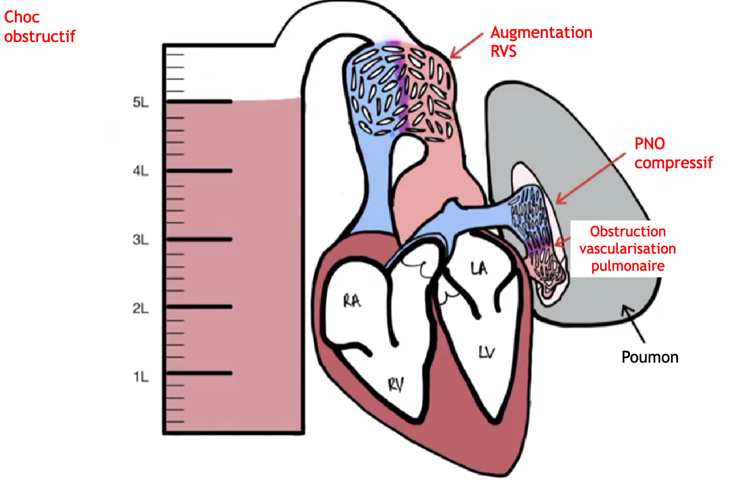

Trois causes:

* embolie pulmonaire (la plus fréquente)
* pneumothorax compressif
* tamponnade péricardique

Le cœur gauche est plus musclé que le cœur droit, il se fait “avoir” en premier dans la tamponnade.

Il y a une résistance à l’éjection du sang par le cœur.

**Embolie pulmonaire**

L’embolie pulmonaire est due à un caillot qui peut se développer par exemple par un thrombus veineux (phlébite), puis va vers les cavités droites et se loge dans les artères pulmonaires. S’il y a beaucoup de caillots, il peut y avoir obstruction proximale dans les troncs des artères pulmonaires, ce qui empêche le sang de passer dans les cavités gauches. On a une résistance à l’éjection du ventricule droit et augmentation des pressions.

1. **Les chocs distributifs**

****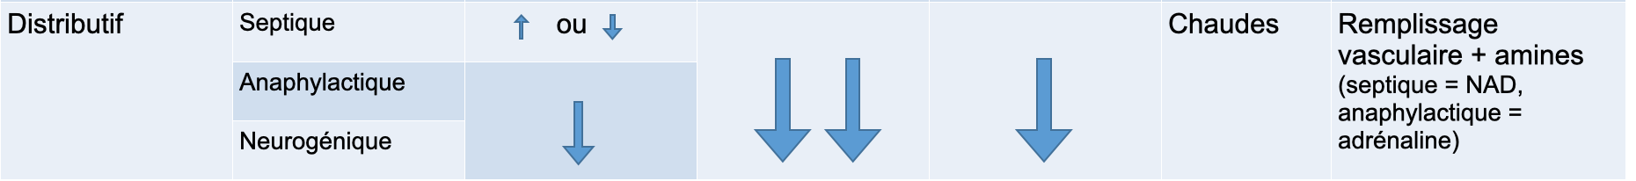

Les chocs distributifs comprennent le choc septique (le plus fréquent) et le choc anaphylactique.

Le point important est la **diminution des RVS** due à une vasodilatation et donc **précharge diminuée** due au retour veineux diminué.

1. **Le choc septique**

**A cause de bactéries qui relâchent des toxiques => vasodilation**

**Choc septique = infection sévère + signe de choc**

**Réaction immuno-inflammatoire excessive et inadaptée à un pathogène**

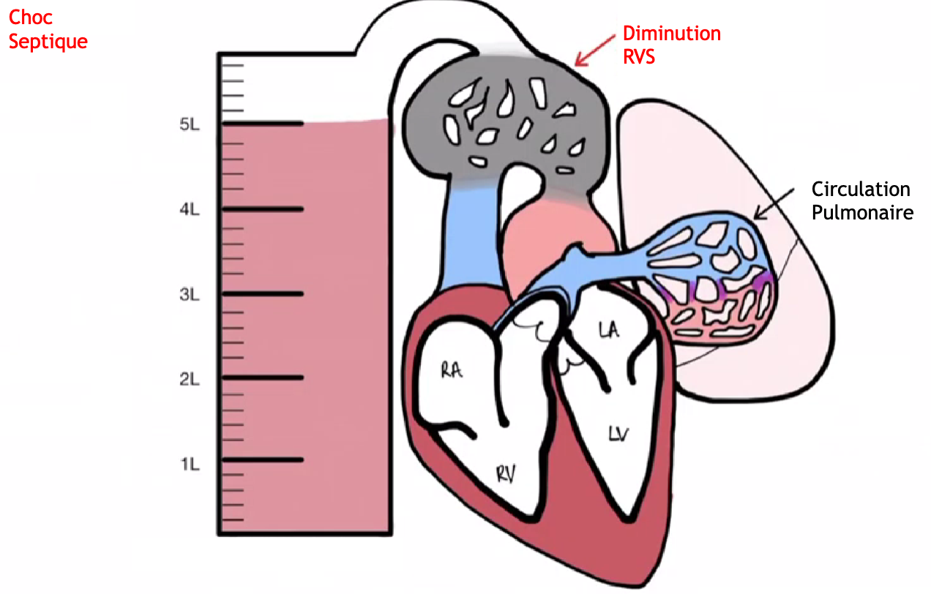

Le volume cardiaque peut être augmenté ou diminué, selon les réserves physiologiques du patient. Si les réserves le permettent, au début du choc septique on aura en premier temps une augmentation, mais au bout d’un moment le patient ne peut plus s’adapter et le débit cardiaque va diminuer.

1. **Le choc anaphylactique**

Manifestation majeure de l’hypersensibilité immédiate avec libération brutale de médiateurs de l’inflammation par les mastocytes/basophiles.

Il y a également une vasodilatation qui entraîne une **hypovolémie relative** = bon volume sanguin mais les vaisseaux sont tellement vasodilatés que le cœur perçoit ça comme une hypovolémie.

**Pris en charge du choc anaphylactique :**

* **Adrénaline +++, titrée puis IVSE car plus puissant que la noradrénaline**
* **Remplissage vasculaire**

1. **Conclusion**

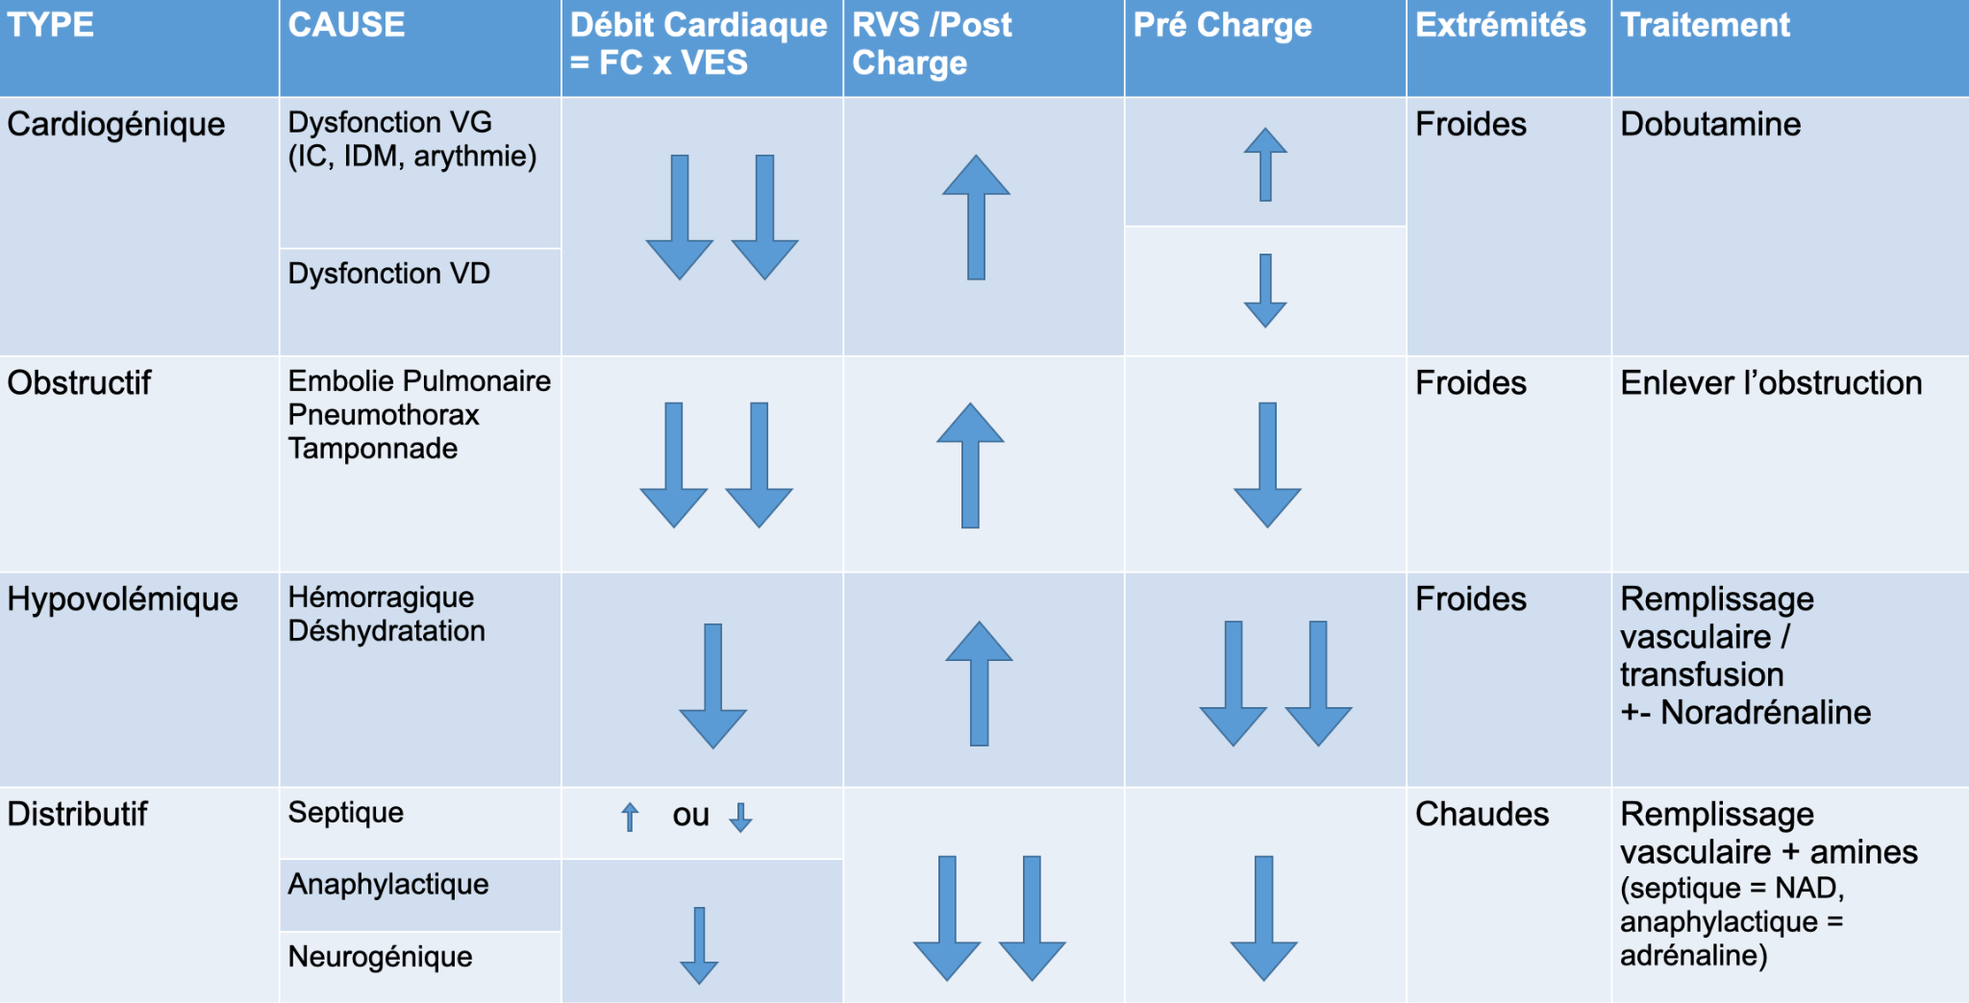

4 mécanismes physiopathologiques possibles (ces mécanismes ne sont pas mutuellement exclusifs)

**IV. QCM :**

ligne jaune = cathéter, on va pouvoir mesurer les pressions dans l’oreillette, dans le ventricule…

PAPO= pression artérielle pulmonaire obstructive 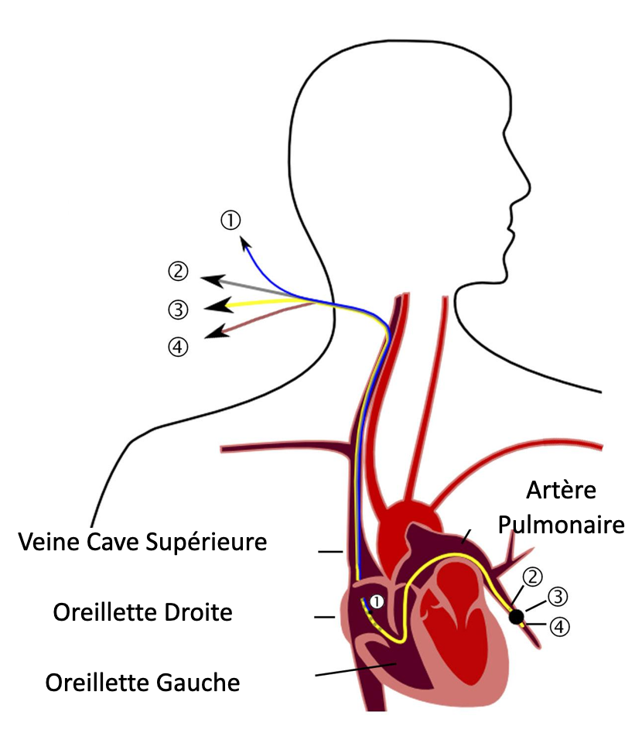

Un homme de 78 ans est admis aux urgences avec des troubles de la conscience. Il est admis à l’unité de soins intensifs (USI) pour une évaluation et surveillance plus approfondies. Il est monitoré par un cathéter de Swan-Ganz placé dans le cœur droit pour des mesures hémodynamiques continues. Les mesures initiales sont les suivantes:

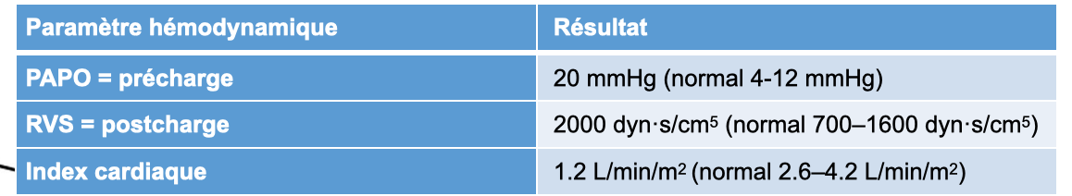

index cardiaque = débit cardiaque / la surface corporelle

Quelle est la cause la plus probable de la présentation de ce patient?

A- Bactériémie

B-Tonus sympathique altéré

C-thrombus dans l’artère pulmonaire

D-Hémorragie due à un ulcère gastrique hémorragique

E-Insuffisance cardiaque.

Réponse: E

A: Pas une bactériémie car elle entraîne un choc septique et donc une vasodilatation mais le tableau montre des RVS augmentés. De plus la précharge est augmentée chez le patient or lors d’un choc septique la précharge est diminuée.

B: Choc neurogénique: plus de système sympathique dû à une rupture dans la moelle donc entraîne une vasodilatation.

C: Thrombus correspond à un choc obstructif ce qui entraîne la diminution de la précharge et le débit cardiaque est diminué mais chez notre patient la précharge est augmentée.

D: Le choc hémorragique induit une diminution de la précharge: les résistances vasculaires seraient augmentées car vasoconstriction dû à la perte de volume sanguin.

E: Insuffisance cardiaque: le cœur n’arrive pas a pomper tout le volume de sang donc accumulation de sang avant et après. L’index cardiaque diminué, précharge augmentée.